**المحاضرة الثالثة طرق السباحة**

**السباحة الحرة le crawl**

- تحتل طريقة السباحة الحرة المركز الأول بين طرائق السباحة من حيث السرعة وعدد فعالياتها في

البرنامج الاولمبي ، كما أن السباحة الحرة هي الأساس في السباحات الأربعة حيث أن هذا النوع يفضله

كافة السباحين بسبب السرعة والمتعة .

-أدخلت السباحة الحرة بالدورات الاولمبية الحديثة ضمن أول دورة اولمبية في أثينا 1986

-أما بالنسبة للنساء أول دورة تدخل فيها السباحة النسوية في دورة ستوكهولم الاولمبية عام 1912

**وضعية الجسم:**

-السعي الدائم لكي يكون الجسم بوضع أفقي قدر المستطاع .

-تقليل حركات لف ولتموج الجسم إلى ادني حد، خاصة أثناء الشهيق .

- يكون حزام الكتفين بمستوى سطح الماء .

- يرتبط وضع الجسم بالسرعة ) كلما كانت السرعة عالية كان وضع الجسم جيدا ومناسبا للتيارات المائية(

- أن يكون الرأس بين الذراعين ، ولف الرأس إلى اليمين او اليسار اول كلاهما بدرجة تساعده على اخذ

الشهيق دون أن يشكل ذلك إعاقة او سبب لزيادة المقاومة الواقعة على الجسم .

- تقليل المقاومة السلبية الواقعة على مقدمات الجسم من خلال تقليل درجة الزاوية المحصور ة بين

المحور الطولي للجسم ولمستوى سطح الماء.

- يتجه نظر السباح تحت سطح الماء إلى الأمام و الأسفل .

- الرأس يقود كافة حركات الجسم ، لذا اختلاف وضعه ، يؤثر في وضع الجسم عامة .

يكون الجسم بوضع أفقي على البطن بحيث تكون الكتفان أعلى من مستوى المقعد التي تقع أسفل سطح

الماء مباشرة .وليكون الجسم في السباحة الحرة طائفا بقدر الإمكان فيما تدع القدمين غاطستين في الماء قليلا لتعطي عملها الفعال .حيث أن كلما ارتفع الرأس إلى الأعلى سيؤدي إلى انخفاض القسم الخلفي من الجسم مما يؤدي إلى زيادة المقاومة .



**حركة الذراعين:**

- تعد حركة الذراعين في السباحة الحرة المرتكز الأساسي لهذه الفعالية لذلك يعتبر خبراء السباحة

التكنيك الجيد لحركة الذراعين هو أفضل العوامل المساعدة لاختزال الوقت والحصول على أفضل

النتائج لان القوة الدافعة للجسم في السباحة الحرة تعتمد على حركات الذراعين حيث تتراوح هذه القوة

من 70 % إلى 85 % من دفع الجسم للأمام حسب طول المسافة كلما قصرت المسافة كلما ارتفعت هذه

النسبة .

- تكون حركة الذراعين داخل الماء على شكل حرف ) . (S

أما بالنسبة إلى عمق الذراع داخل الماء فتختلف من سباح لآخر باختلاف قوة السباح ومرونته .

- تدخل الذراع الماء أمام ، حيث تدخل الأصابع أولا وتكون مضمومة ثم يتبعها الكتف وللداخل قليلا

الساعد والعضد والجزء العلوي من الذراع ثم تدار راحة اليد للخارج وللأسفل لكي تبدأ بالانثناء ثم يبدأ

المرفق بزيادة الانثناء حتى تصل إلى درجة القصوى في الانثناء عندما تكون اليد مباشرة تحت الجسم

أعلى اليد تكون زاوية ) 90 ( درجة مئوية مع الجسم ،

- وفي هذه النقطة يبدأ الرسغ ينبسط لكي يجعل راحة اليد تواجه الخلف وليبدأ حركة الدفع تجاه القدم

حيث ينتهي بقرب مفصل الفخذ ثم تبدأ راحة اليد بالدوران إلى الداخل لتواجه الفخذ واليد مستمرة

بالدوران وليكون الأصبع الصغير إلى الأعلى والإبهام إلى الأسفل وترفع خارج الماء وأول ما يخرج من الماء هو

المرفق بعد ذلك تبدأ الحركة الرجوعية عند ترك اليد الماء .

- أهم مميزات حركة الذراعين في السباحة الحرة هي العمل على التوالي في حركة تبادلية تكسب الجسم

تقدما مستمرا وانسيابيا ، فحينما تؤدي إحدى الذراعين حركتها الرجوعية خارج الماء تؤدي الثانية

حركتها الأساسية داخل الماء . ،

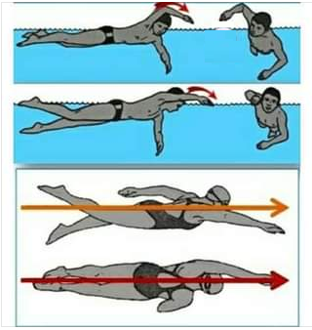

**حركة الرجلين:**

أهم وظائف حركة الرجلين في السباحة الحرة :

-مساعدة الجسم للطفو إلى الأعلى .

-المحافظة على اتزان السباح ولاستقامة جسمه .

-تساعد على إنتاج القوة الدافعة لتقدم الجسم إلى الأمام .

- تبدأ حركة الرجلين من الورك لتشمل الساقين ثم القدمين ولتكون حركة الرجلين بأداء ضربات تبادلية

إلى الأعلى والأسفل يتم دفع الماء للخلف والأسفل لتقدم الجسم ويرتفع للأمام والأعلى ، إذا لم تكن

ضربات الرجلين على درجة من الكفاءة فإنه ينتج عنها انخفاض الحوض والرجلين مما يؤدي إلى زيادة

المقاومة وبالتالي تؤثر على سرعة السباح.

- عند ضرب الرجلين يجب الاحتفاظ بوضعهما بمجرى التيار ولتكون باستقامة وتقاربهما من بعضهما دون

تصلب .

- عند ضرب الساق اليسرى إلى الأعلى لن يبقى فيها انثناء في الركبة لان الانثناء يؤدي إلى تقليل القوة

وإرجاع السباح إلى الخلف

- أما الساق اليسرى في الوقت نفسه تبدأ الضربة إلى الأسفل ولفي اللحظة نفسها ثني الركبة قليلا نتيجة

ضغط الماء على الرجل من الأسفل إلى الأعلى مع الاحتفاظ بالقدم ممدودة أمام أسفل سطح الماء.

- تختلف العلاقة بين ضربات الرجلين وحركة الذراعين حيث تقوم الرجلين بأداء ستة ضربات أو أربعة

ضربات مع كل دورة كاملة بالذراعين ويتحدد ذلك تبعا لمسافة السباق فتستعمل طريقة الضربات الستة لمسافة ( 100م - 200 م ) ويقل عددها في مسافة ) 400 م –800م- 1500م)

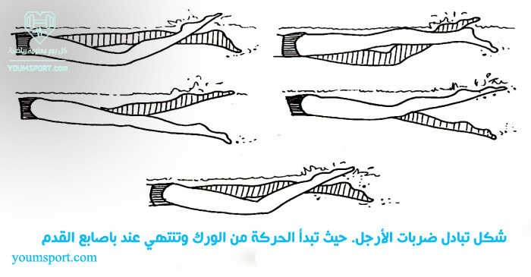

14**التنفس:**

**يقسم إلى قسمين :**

- الشهيق: يتم عن طريق الفم والأنف من خلال لف الرأس على جهة الذراع الخارجة والمرفق منحني

ومحمول عاليا ويستغرق الشهيق زمنا قليلا إذا ما قورن بزمن الزفير .

-الزفير: يطرح داخل الماء عن طريق الفم والأنف ويكون وجه السباح مواجها لقعر البركة ، ويستغرق زمنا طويلا ليحافظ على الوضع الآفقي للجسم .

إن سباحي المسافات الطويلة والمتوسطة يأخذ شهيق مع كل دورة ذراع ،بينما سباحي السرعة يجب

الإقلال من مرات التنفس ويفضل اخذ التنفس على كل الجانبين .

وفي السباحة الحرة يدور الجسم من ( 35-45) درجة على كل جهة عندما يعمل السباح دورة ذراع كاملة

والسباح يدور إلى الجهة التي يتنفس بها أكثر من الجهة الثانية.

